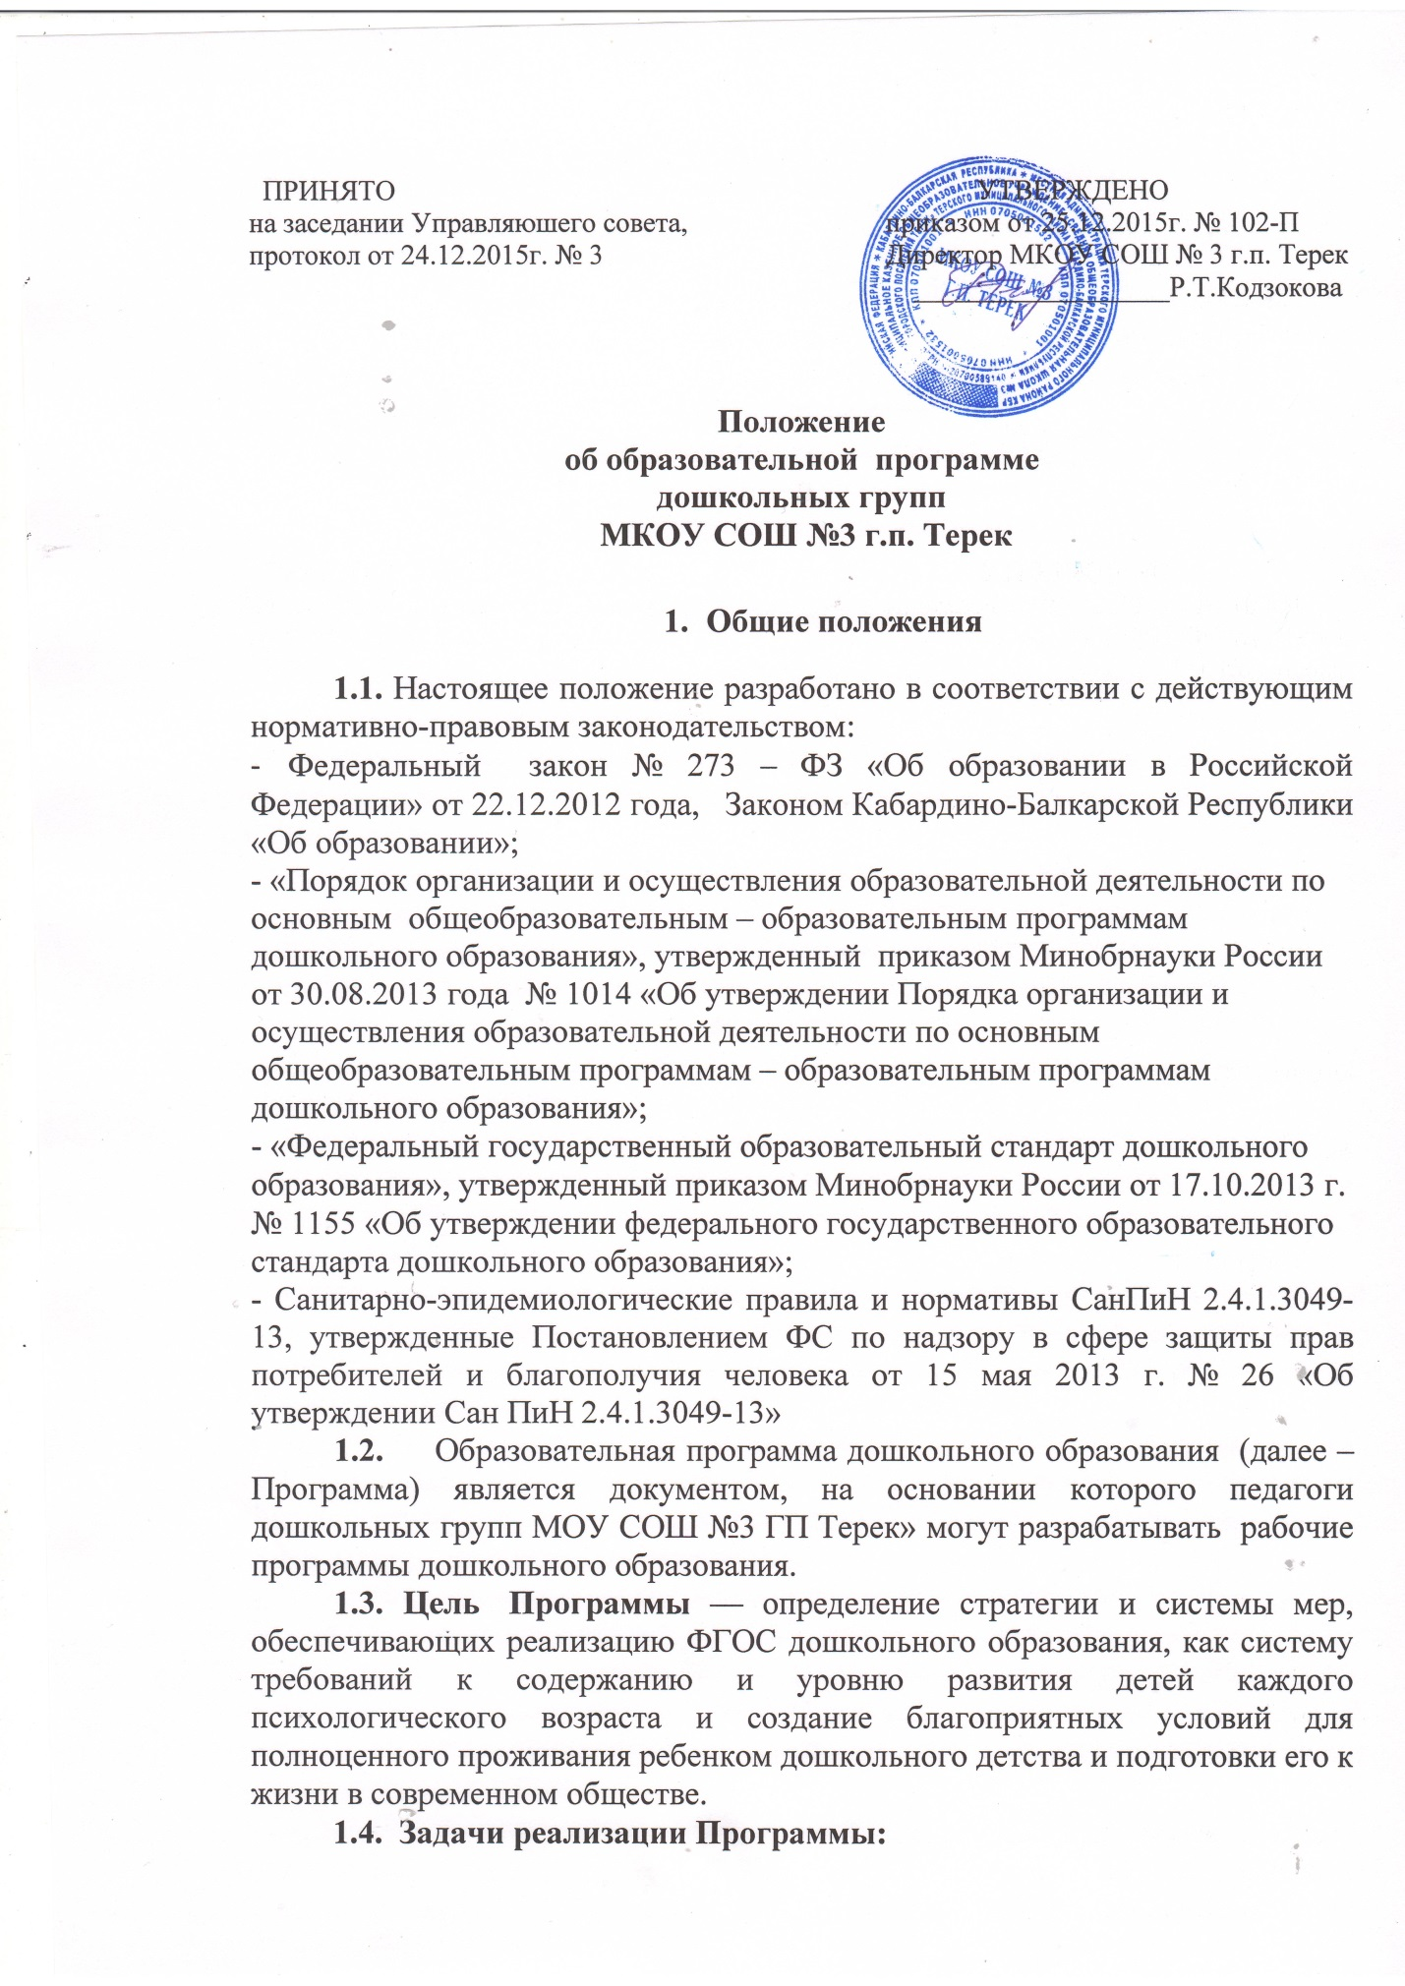
● охрана и укрепление физического и психического здоровья детей, в том числе их эмоционального благополучия;
● обеспечение равных возможностей полноценного развития каждого ребёнка в период дошкольного детства независимо от места проживания, пола, нации, языка, социального статуса, психофизиологических особенностей (в том числе ограниченных возможностей здоровья);
● обеспечение преемственности основных образовательных программ дошкольного и начального общего образования;
● создание благоприятных условий развития детей в соответствии с их возрастными и индивидуальными особенностями и склонностями развития способностей и творческого потенциала каждого ребёнка как субъекта отношений с самим собой, другими детьми, взрослыми и миром;
● объединение обучения и воспитания в целостный образовательный процесс на основе духовно-нравственных и социокультурных ценностей и принятых в обществе правил и норм поведения в интересах человека, семьи, общества; приобщение детей к социокультурным нормам, традициям семьи, общества и государства путем использования национально-регионального компонента;
● формирование общей культуры личности воспитанников, развитие их социальных, нравственных, эстетических, интеллектуальных, физических качеств, инициативности, самостоятельности и ответственности ребёнка, формирования предпосылок учебной деятельности;
● обеспечение вариативности и разнообразия содержания образовательных программ и организационных форм уровня дошкольного образования, возможности формирования образовательных программ различной направленности с учётом образовательных потребностей и способностей воспитанников;
● формирование социокультурной среды, соответствующей возрастным, индивидуальным, психологическим и физиологическим особенностям детей;
● обеспечение психолого-педагогической поддержки семьи и повышения компетентности родителей в вопросах развития и образования, охраны и укрепления здоровья детей.
1.5. Принципы и подходы к формированию Программы. В основе реализации образовательной программы лежит культурно-исторический и системно деятельностный подходы к развитию ребенка, являющиеся методологией ФГОС, который предполагает:
- полноценное проживание ребёнком всех этапов детства (младенческого, раннего и дошкольного возраста), обогащения (амплификации) детского развития;
- индивидуализацию дошкольного образования (в том числе одарённых детей и детей с ограниченными возможностями здоровья);
- содействие и сотрудничество детей и взрослых, признание ребенка полноценным участником (субъектом) образовательных отношений;
- поддержку инициативы детей в различных видах деятельности;
- партнерство с семьей;
- приобщение детей к социокультурным нормам, традициям семьи, общества и государства;
- формирование познавательных интересов и познавательных действий ребенка в различных видах деятельности;
- возрастную адекватность (соответствия условий, требований, методов возрасту и особенностям развития);
- учёт этнокультурной ситуации развития детей.
- обеспечение преемственности дошкольного общего и начального общего образования.
Программа рассчитана на 1 год.
1.6. Функции Программы: нормативная, то есть является документом, обязательным для выполнения в полном объеме; целеполагания, то есть определяет ценности и цели, ради достижения которых она введена в ту или иную образовательную область.
2. Технология разработки Программы
2.1. Образовательная программа разрабатывается на основании ФГОС ДО и примерной программы дошкольного образования «Детство» под ред. Т.И. Бабаевой и (парциальными программами). Разрабатывается рабочей группой созданной в учреждении из педагогов дошкольных групп.
3. Структура Программы
3.1. Целевой раздел:
- введение
- пояснительная записка: цели и задачи реализации программы; принципы и подходы реализации программы; характеристика особенностей развития детей раннего и дошкольного возраста; планируемые результаты освоения воспитанниками программы, промежуточные (по каждой возрастной группе) и итоговые результаты.
3.2. Содержательный раздел:
l. Обязательная часть:
- содержание воспитательно-образовательной деятельности, в соответствии с направлениями развития ребенка, представленными в пяти образовательных областях: социально-коммуникативное развитие, познавательное развитие, речевое развитие, художественно-эстетическое развитие, физическое развитие;
- особенности реализации принципов построения воспитательно-образовательной работы с детьми;
- описание основных форм совместной деятельности взрослых и детей: игровая деятельность; продуктивная деятельность; познавательно-исследовательская деятельность; чтение художественной литературы;
- современные методы образования дошкольников, рекомендации по применению их в образовательном процессе;
2. Часть, формируемая участниками образовательных отношений:
- описание вариативных форм, способов, методов и средств реализации Программы с учетом возрастных и индивидуальных особенностей воспитанников, специфики их образовательных потребностей и интересов;
- содержание воспитательно-образовательной работы по подготовке детей к обучению к школе;
- взаимодействие детского сада и семьи.
3.3 Организационный раздел:
- материально-технические условия реализации Программы;
- условия реализации Программы: комплектование групп, режим дня, образовательный план, культурно-досуговая деятельность детей; особенности организации предметно-пространственной среды;

4. Оформление Программы
4.1. Текст набирается в редакторе Word for Windows шрифтом Times New Roman Cyr, 12-14, межстрочный интервал одинарный, переносы в тексте не ставятся, выравнивание по ширине, абзац 1,25 см, поля со всех сторон 2 см; центровка заголовков и абзацы в тексте выполняются при помощи средств Word, листы формата А 4. Таблицы вставляются непосредственно в текст.
4.2. Титульный лист считается первым, но не нумеруется, также как и листы приложения. На титульном листе указывается:
- название Программы
- сведения об авторе
- год составления Программы.
4.3. Список литературы строится в алфавитном порядке, с указанием города и названия издательства, года выпуска.

5. Утверждение программы
5.1. Образовательная программа утверждается приказом директора образовательного учреждения.
5.2. Утверждение Программы предполагает следующие процедуры:
- обсуждение и принятие Программы на заседании Управляющего совета
- утверждение приказом образовательного учреждения.
5.3. При несоответствии Программы установленным данным Положением требованиям, руководитель образовательного учреждения накладывает резолюцию о необходимости доработки с указанием конкретного срока исполнения.

